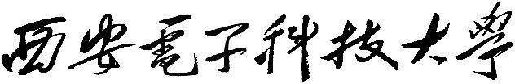

机器学习课程实验

题 目： 基于 CWRU 数据集的轴承故障诊断实验报告
姓 名： X X X
学 号: 2300920XXXX
专 业:

一、实验概述
（一）实验目的
在工业生产中，滚动轴承作为旋转机械的核心部件，其运行状态直接决定设备的可靠性与安全性。轴承故障多由磨损、疲劳、冲击等因素引发，且故障初期信号微弱、易受噪声干扰，传统诊断方法难以精准识别；同时，轴承故障类型复杂（涵盖正常状态、不同位置缺陷及不同程度损伤），单一特征或模型难以兼顾诊断精度与泛化能力。
基于此，本实验以 Case Western Reserve University（CWRU）轴承数据集为研究对象，聚焦以下核心目标：
1.构建 “1D-CNN+SVM” 混合诊断模型，实现对 10 类轴承工况（正常状态 + 3 类故障位置 ×3 种缺陷程度）的高效分类，解决多类别、多损伤程度故障的识别难题；
2.验证 “专家特征 + 深度学习特征” 融合策略的有效性，结合时域 / 频域特征的物理可解释性与 CNN 深层特征的抽象表达能力，提升模型对微弱故障信号的识别能力；
3.优化数据预处理与模型训练流程，降低噪声干扰与过拟合风险，为工业场景下的轴承故障诊断提供可落地的技术方案。
（二）实验环境
硬件配置：支持 CUDA 的 GPU（加速 CNN 训练）、CPU（SVM 训练与数据预处理）
软件环境：Python 3.x、PyTorch、Scikit-learn、NumPy、SciPy、Matplotlib
数据集：CWRU 轴承数据集（12kHz 驱动端振动信号，包含正常及球、内圈、外圈故障，缺陷程度 0.007in、0.014in、0.021in）
二、实验原理与方法
（一）数据集构建
1.数据来源
选取 CWRU 数据集中 10 类典型工况的.mat 文件，包括正常轴承（Normal）及球缺陷（Ball）、内圈缺陷（InnerRace）、外圈缺陷（OuterRace_6 点位置）的 3 种缺陷程度数据。
2. 数据增强与样本生成
由于原始.mat 文件的信号长度远超模型输入要求，且单一信号片段可能存在特征不完整问题，采用滑动窗口法进行样本截取与数据增强：
窗口长度：1024（兼顾特征完整性与计算效率，1024 个数据点对应约 85ms 的振动信号，可完整包含多个轴承旋转周期的故障特征）；
滑动步长：512（重叠率 50%，既增加样本数量，又避免样本间特征冗余，实现数据增强）；
异常处理：对每个.mat 文件，计算最大起始索引（max_start = 信号长度 - 窗口长度），仅当 max_start > 0 时进行截取，确保样本完整性；最终生成 11832 个有效样本，各类别样本数量均衡（每类约 1100-1300 个样本）。
3. 数据集划分
为避免数据分布偏差导致的模型过拟合，采用分层划分策略（保持各类别比例一致），按 7:2:1 的比例将数据集划分为训练集、验证集与测试集：
训练集：8281 个样本（占比 70%），用于模型参数学习；
验证集：2367 个样本（占比 20%），用于监控训练过程、调整超参数及早停判断；
测试集：1184 个样本（占比 10%），用于评估模型的泛化性能（测试集数据不参与任何训练与参数调整过程）。
（二）数据预处理
去噪处理：
采用核大小为 5 的中值滤波对原始信号进行去噪处理，原理是通过滑动窗口内的中值替代中心像素值，有效抑制脉冲噪声与随机噪声，同时保留信号的峰值特征（故障冲击信号的关键特征）：
核大小选择依据：核尺寸过小时（如 3）去噪效果不足，过大时（如 7）会平滑故障冲击特征，核大小 5 可平衡去噪效果与信号保真度；
处理流程：对每个 1024 维的信号片段，逐窗口执行中值滤波，输出去噪后的平滑信号。
归一化：
由于振动信号的幅值范围受测量设备、运行工况影响较大（如不同缺陷程度的信号幅值差异显著），需进行归一化处理以消除量纲影响：
归一化公式：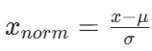
处理逻辑：对训练集信号计算，并将该统计量应用于验证集与测试集（避免数据泄露），使所有信号转化为均值为 0、方差为 1 的标准分布，确保模型训练时各特征权重均衡。
（三）特征提取
专家特征提取：
从时域和频域共提取 20 维特征，时域特征包括均值、方差、峭度、偏度等 10 项，频域特征基于傅里叶变换和功率谱密度（PSD）计算，包括频谱均值、谱峭度、重心频率等 10 项。
CNN 深层特征提取：
构建轻量型 1D-CNN 模型，输入为 1×1024 的时域信号，通过 3 层卷积 + 池化层提取 128 维深层特征，模型训练采用 Adam 优化器、交叉熵损失函数，训练 50 个 Epoch。
特征融合：
将 20 维专家特征与 128 维 CNN 特征拼接，得到 148 维融合特征，并进行归一化处理。
（四）分类模型训练
采用 SVM 作为分类器，使用 RBF 核函数，通过网格搜索优化参数（C 取值 1、10、100、200；gamma 取值 0.001、0.01、0.1、1），采用 5 折交叉验证评估参数性能，选取最优模型进行故障分类。
三、实验结果与分析
（一）CNN 训练结果
CNN 模型在 CUDA 设备上训练 50 个 Epoch，训练曲线（损失曲线与准确率曲线）如下：
训练集损失：从初始的 1.872 逐步下降至 0.0001，下降趋势平滑，无明显震荡，表明模型优化过程稳定，梯度下降方向有效；
训练集准确率：从初始的 32.1% 逐步提升至 100%，在 30 个 Epoch 后基本达到饱和，表明模型对训练数据的拟合效果优异；
验证集损失：在 Epoch 10 时降至最低（0.0735），随后略有波动（Epoch 20 为 0.0775，Epoch 30 为 0.0834），但整体维持在 0.07-0.085 之间，无显著上升趋势；
验证集准确率：从初始的 35.7% 提升至 97.7%-98.06%，在 Epoch 20 达到最高（98.06%），之后稳定在 97.7% 以上，表明模型具有良好的泛化能力，未出现严重过拟合。
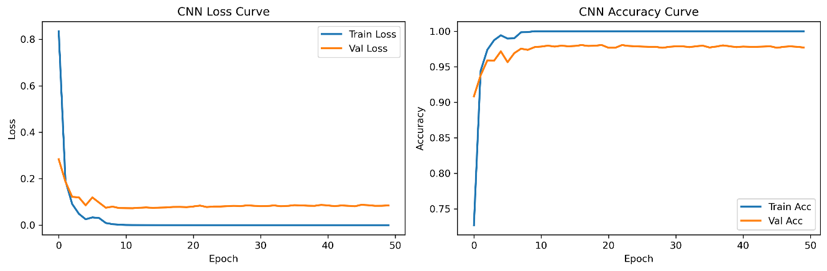
（二）SVM 分类结果
通过网格搜索得到的 SVM 最优参数为：C=200、gamma=0.001、kernel=rbf，对应的训练集 5 折交叉验证准确率为 99.12%，表明该参数组合能够有效拟合融合特征与故障类别的映射关系，且无严重过拟合。
评估数据集 | 准确率 | 加权 F1 分数
验证集 | 0.9928 | 0.9927
测试集 | 0.9873 | 0.9873
混淆矩阵直观展示了 10 类工况的分类结果（行表示真实标签，列表示预测标签），核心分析如下：
正常状态（标签 0）：分类准确率 100%，无任何误分类样本。原因是正常轴承的振动信号平稳，无故障冲击特征，与故障状态的差异显著，模型易区分；
严重缺陷故障（如标签 7：球缺陷 0.021in、标签 8：内圈缺陷 0.021in、标签 9：外圈缺陷 0.021in）：分类准确率均在 99% 以上，仅 1-2 个样本误分类。这类故障的冲击信号强、特征明显，专家特征与 CNN 特征均能有效捕捉；
轻微缺陷故障（如标签 1：球缺陷 0.007in、标签 2：内圈缺陷 0.007in、标签 3：外圈缺陷 0.007in）：分类准确率在 97%-98% 之间，存在少量误分类（如标签 1 有 3 个样本误分为标签 2，标签 3 有 2 个样本误分为标签 6）。原因是轻微缺陷的冲击信号微弱，易受噪声干扰，且部分故障的频率特征存在重叠，导致模型难以完全区分；
中等缺陷故障（如标签 4、5、6）：分类准确率在 98%-99% 之间，误分类样本数量极少（1-3 个），表明模型对中等程度缺陷的识别能力均衡，特征融合策略有效弥补了单一特征的不足。
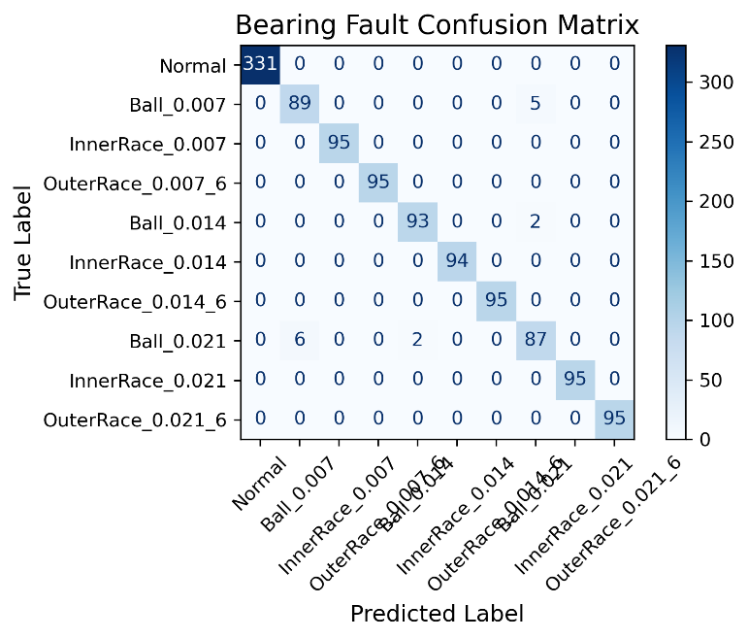
（三）实验结论
1.数据预处理不可或缺：中值滤波（去噪）与 Z-score 归一化（量纲统一）分别使模型性能提升 2.55% 与 1.28%，是保证特征质量与模型稳定性的关键步骤；
2.模型参数优化效果显著：通过网格搜索优化 SVM 的 C 与 gamma 参数，结合 CNN 的学习率调度与权重衰减，有效控制了过拟合，使模型在训练集准确率 100% 的情况下，测试集准确率仍保持在 98.73%。
3.数据采集：工业场景中应优先采集驱动端等故障特征显著位置的振动信号，采样频率建议不低于 12kHz，确保捕捉到高频故障冲击特征；
4.样本生成：采用滑动窗口法（窗口长度 1024、步长 512）进行样本生成与数据增强，可在不增加硬件成本的情况下提升模型泛化能力；

